Управление образования администрации города Черемхово
Муниципальное учреждение дополнительного образования
« Детско-юношеская спортивная школа г. Черемхово»
(МУДО ДЮСШ г. Черемхово)

Методическая разработка по теме

«Рекомендации по улучшению результатов тренировочных занятий»

Разработчик:
Методист МУДО ДЮСШ г. Черемхово
Степанова Т. Ю.

Черемхово

Содержание
Введение………………………………………………………….……………….3
Возможности повышения уровня проведения занятий по физической культуре……………..…………………………………………………..………...4
Тренировка и виды тренировки…………………………………..…………...5
Отдых между тренировками и его виды…………………………………..….6
Отношение к тренировке…………………………………………………..…...8
Питание……………………………………………………………………..…….8
Вода……………………………………………………………………..………..10
Вредные привычки……………………………………………………….........10
Кофеин……………………………………………………………………..…….11
Вывод……………………………………………………………………….……13
Список литературы…………………………………………………….………14
Приложение……………………………………………………………………..15

Введение
Не для кого не секрет, что успех в спорте невозможен без регулярных тренировок. Приступая к тренировкам, очень важно установить для себя четкие цели. Какой именно результат Вы хотите получить - похудеть, улучшить фигуру и здоровье, увеличить мышцы, силу и выносливость? В зависимости от выбранной цели, Вам нужно будет планировать тренировки и питание.
Скрупулезное выполнение спортсменом заданий тренера на тренировке не гарантирует успеха учебно-тренировочной работы, так же необходимо повседневное выполнение режима физкультурно-спортивной деятельности, который заключается в соблюдении: режима сна, труда, отдыха, качества, количества и режима питания, использования гигиенических и природных средств релаксации, социального поведения в обществе в целях безопасности своей жизни и свободы. Именно поэтому я представляю Вашему вниманию методические рекомендации целью, которых является улучшение результатов тренировок.

Возможности повышения уровня проведения занятий по физической культуре
На занятиях по физическому воспитанию преподаватели используют разнообразное спортивное оборудование. Безопасность таких занятий зависит прежде всего от твердых знаний студентов правил установки в рабочее и исходное положение снарядов, обучения преподавателем приемам страховки и самостраховки.
Во избежание возможных травм необходимо выполнять следующие правила:
- все действия обучающихся по установке оборудования должны организовываться и осуществляться только в присутствии учителя и по его распоряжению;
- по окончании установки оборудования в рабочее положение необходимо обязательное опробование его снарядов.
Важно также знать и некоторые особенности операций по установке секций, грифов перекладин и жердей брусьев, гимнастических лестниц, фиксаторов, хомутов, которые нужно наглядно показать всем обучающимся.

Тренировка и виды тренировки
Теперь давайте поговорим о видах тренировки, их два.
1. Тренировки для силы и выносливости.
Для увеличения силы включите в программу тренировок силовые упражнения, а для повышения выносливости - аэробные. Это не значит, что занимаясь только упражнениями с гантелями и штангой, Вы не сможете повысить выносливость, а занимаясь бегом - не сможете увеличить силу. На самом деле, не существует полностью аэробных и полностью анаэробных (силовых) упражнений. Любое упражнение состоит из аэробной и анаэробной стадии (в зависимости от способа выработки энергии - аэробного или анаэробного) - см. В чем разница между анаэробными и аэробными упражнениями?
Говоря об анаэробной или аэробной тренировке, обычно имеют в виду то, какой способ выработки энергии является преобладающим. А это зависит от интенсивности и продолжительности нагрузки. То есть, 15 минут беспрерывного бега в среднем темпе - "более аэробное" упражнение, чем 2 пробежки по 10 минут с перерывом между ними.
Таким образом, регулируя скорость выполнения упражнений и их продолжительность, можно сделать тренировку более аэробной или более анаэробной, в зависимости от Ваших целей.
2. Тренировки для здоровья.
Ошибочно принято считать, что самые полезные тренировки для здоровья - аэробные. Они даже называются "кардио". На самом деле, силовые тренировки часто не менее, а то и более полезны для здоровья. Силовые тренировки не означают, что Вы должны поднимать двухсоткилограммовую штангу. Упражнения всегда должны соответствовать Вашему состоянию здоровья и выносливости. Постепенное увеличение нагрузок всегда дает лучший результат в деле улучшения здоровья.
Избыточные кардио (аэробные) нагрузки принесут здоровью больше вреда, чем пользы. "Бег от инфаркта", при излишнем старании, может, как раз, привести к инфаркту. Оптимальное время кардио тренировки - от 20 минут до одного часа. А для поддержания стабильного веса, профилактики сердечно-сосудистых заболеваний и поддержания здоровья достаточно 20-30 минут аэробных упражнений.
Говоря о силовых тренировках, стоит заметить, что для улучшения здоровья Вам будет мало пользы от упражнений на тренажерах, предназначенных для отдельных мышц. Гораздо полезнее включать в тренировку упражнения на большие группы мышц (такие, как приседания, становая тяга и т. д.). Чем больше мышц задействовано в упражнении, тем оно полезнее для здоровья. Поэтому так полезна простая ходьба, хотя она и не требует больших затрат энергии.
Сочетая силовые и кардио тренировки, можно добиться отличных результатов и не только сохранить, но и существенно улучшить здоровье.
А если у Вас сидячая работа и совсем мало времени на тренировки, обратите внимание на упражнения, которые можно выполнять прямо на рабочем месте, не вставая из-за стола:
- Чудо за 5 минут - упражнения за компьютером (см. приложение)
- Упражнения на работе (см. приложение)
Отдых между тренировками.
Отдых между тренировками не менее важен, чем сами тренировки. Тренировка - это стресс, в процессе которого травмируются различные системы нашего организма. Во время тренировки мышцы не растут, напротив - упражнения приводят к микротравмам в мышечной ткани (повреждению мышечных волокон), истощению запасов энергии и нервной системы. Затем, мышцы должны восстановиться и увеличиться. Это возможно лишь в состоянии отдыха!
В процессе восстановления, организм делает мышцы больше и сильнее (мышечная гипертрофия), восстанавливает энергетические запасы с излишком (сверхкомпенсация), и повышает эффективность нервной системы.
Тренируясь слишком часто и много, с целью побыстрее достичь результата, можно не только ухудшить результат, но нанести вред здоровью. Вместо ожидаемого прогресса (рост мышц, увеличение силы и выносливости, усиление иммунитета, профилактика сердечно-сосудистых заболеваний и т. д.), может начаться регресс (все вышеперечисленное со знаком минус).
Часто, не получая результатов от упорных тренировок, человек увеличивает продолжительность и частоту тренировок, в то время, как он уже и так дошел до состояния перетренированности, что и явилось причиной отсутствия результатов!
Считайте отдых обязательной частью тренировок, от которой в большой степени зависят Ваши результаты.
Есть 3 типа отдыха:
1. Пассивный отдых между тренировками.
Пассивный отдых означает только то, что Вы не тренируетесь. То есть, Вы ходите на работу, занимаетесь домашними и делами и вообще ведете свой обычный образ жизни. Только не тренируетесь.
Пассивный отдых подходит для восстановления после тренировок любой интенсивности.
2. Активный отдых между тренировками.
Активный отдых означает, что Вы тренируетесь, но... Но тренировка должна быть намного менее интенсивна. Это может быть как спокойная прогулка пешком, так и тренировка с железом, но с небольшим весом. Можно взять за основу Вашу обычную тренировку, но в облегченном варианте (облегченные упражнения, совсем мало повторений, никаких спринтов или интервальных тренировок). Ваша задача - избежать стресса, который испытывает организм во время обычной тренировки.
Что дает активный отдых между тренировками? Низкоинтенсивная тренировка не только не мешает, но и способствует восстановлению, поддерживая обмен веществ и улучшая кровообращение в поврежденных тканях. Активный отдых не следует использовать после продолжительных тренировок - в этом случае, даже облегченная тренировка может помешать восстановлению.
3. Отдых между тренировками, с применением дополнительных средств для восстановления.
Дополнительные средства - массаж, контрастный душ, ванны, сауна. Эти средства имеет смысл применять не регулярно, а только по необходимости, после особенно интенсивных и продолжительных тренировок. Если же применять дополнительные средства постоянно, то их эффективность снизится, поскольку организм к ним привыкнет. И тогда у Вас не будет средства ускорить восстановление в случае настоящей необходимости.
Сколько времени нужно отдыхать между тренировками?
Для разных людей время отдыха между тренировками будет разным. Кому-то достаточно одного дня, а кому-то требуется 3 дня на восстановление после такой же тренировки. Кроме того, время отдыха зависит от качества отдыха, сна и питания.
Оптимальное время отдыха между тренировками зависит от ряда факторов, но главное правило таково: чем тяжелее и продолжительнее тренировка (чем выше стресс для организма), тем дольше следует отдыхать. После спринтерской пробежки организм восстанавливается в течение нескольких минут, а после марафона - нужно отдыхать неделю.
Обычно аэробная тренировка длится не дольше часа (оптимально - 20-40 минут). Такую аэробную тренировку можно выполнять каждый день.
Что касается силовых тренировок, тут, для получения хороших результатов, Вам необходимо уделять больше внимания отдыху.
Можно составить программу тренировок так, чтобы тренироваться каждый день. Например, один день выполняются упражнения для одних групп мышц, а в другой день - для других. При таком раскладе, мышцы отдыхают поочередно. Тренируясь так каждый день, Вы, фактически, даете мышцам отдыхать в течение двух суток.
Если же Ваша тренировка включает упражнения на все группы мышц, то тренироваться каждый день нельзя. Перерыв между тренировками должен быть 2-3 дня. Впрочем, есть программы, при которых время восстановления между тренировками занимает 10 дней! Но мы сейчас говорим об обычных тренировках, продолжительностью около часа.
Вы можете начать тренироваться через день или через два дня и следить за своим самочувствием. Многие планируют тренировку 3 дня в неделю. Если наступил день тренировки, а Вы чувствуете усталость, значит Ваше тело не успело восстановиться. Если Ваше самочувствие позволяет, проведите облегченную тренировку для активного отдыха (как описано выше). Если нет, то просто отложите тренировку и постарайтесь хорошо выспаться.
Отношение к тренировке.
Некоторым людям сильная воля позволяет заниматься тренировками, которые им не травятся, в течение длительного периода времени. Другие же никогда не станут заниматься тем, что им не по душе. Но даже при наличие сильной воли, не стоит себя насиловать. Постарайтесь выбрать такой вид спорта, занятия которым будет Вам в радость. Кто-то предпочитает занятия в группе, а кто-то - самостоятельные тренировки в спортзале. Кому-то нравится йога, кому-то - плавание. Cуть в том, что даже если Вы занимаетесь не самым оптимальным для Ваших целей видом спорта, удовольствие от тренировок само по себе позитивно влияет на результаты.
Возможно, тренировки не приносят Вам радости и Вы занимаетесь лишь ради результата. Такое отношение значительно уменьшает Ваши шансы получить удовлетворительные результаты. Попробуйте научиться получать удовольствие от самого процесса тренировки - этому можно научиться.
Создать хорошее настроение во время тренировки Вам поможет музыка. Он не только создает нужный настрой, но и отвлекает от усталости и усилий. Для тренировки подойдет не всякая музыка. Ее следует подбирать в зависимости от вида тренировки. Для бега, для йоги и для силовых упражнений подойдет совершенно разная музыка.
Питание.
Всем понятно, что правильное питание - важный элемент здорового образа жизни - приобретает еще большую важность, когда Вы занимаетесь спортом. Я не буду говорить о важности сбалансированного питания, включающего белки, жиры, углеводы, витамины и минералы. Об этом и так все знают.
Как Вы думаете, как часто следует питаться, чтобы улучшить результаты спортивных тренировок? Ответ будет неоднозначным. Если Вы питаетесь 3-4 раза в день (завтрак, обед, ужин) в соответствии с обычными рекомендациями (углеводы и белки, без жира - до тренировки и сразу после (в течение 20-ти минут), но результаты Вас не устраивают, возможно, Вам стоит попробовать кое-что необычное - питаться часто или, наоборот, делать регулярные перерывы в питании.
Дробное питание для улучшения результатов тренировок.
Дробное питание Вам особенно подойдет, если цель тренировок - похудение и/или улучшение здоровья.
Есть несколько вариантов дробного питания:
- Едим каждый раз, как проголодаемся.
- Едим 5-6 раз в день.
- Едим каждые 2-3 часа.
Первый способ дробного питания обладает рядом недостатков (он неестественен, не дает отдыха пищеварительной системе, неудобен и может привести к расстройству пищеварения и нехватке важных питательных элементов) и я не стала бы его рекомендовать. Второй и третий - более интересны.
Основное преимущество дробного питания в том, что жир начинает откладываться в жировые депо только если между приемами пищи проходит больше 2-2.5 часов. Поэтому, чем короче перерывы между приемами пищи, тем больше эффект дробного питания для похудения. Но это не единственная причина, по которой дробное питание способствует похудению и улучшению здоровья:
- Короткие пищевые паузы не дают возможности проголодаться, что уменьшает опасность переедания.
- Из-за небольшого объема порций, желудок постепенно уменьшается и насыщение наступает быстрее.
- Частое питание маленькими порциями уменьшает интоксикацию организма, облегчает пищеварение, устраняет запоры и гнилостные процессы (оздоравливает микрофлору кишечника).
- Дробное питание способствует очищению организма, улучшаются обменные процессы, что способствует похудению и поддержанию нормального веса.
Похудение при дробном питании в сочетании со спортивными тренировками - естественное. Поскольку дробное питание не является диетой (количество калорий остается прежним), то возвращение к обычному режиму питания не влечет за собой немедленного возвращения потерянных кг.
Прерывистое питание для улучшения результатов тренировок.
Парадоксальным образом, прямо противоположный способ питания - питание с длительными перерывами (16-24 часа) - приводит к похожим результатам. Более того, прерывистое питание способствует не только похудению и улучшению здоровья, но и в разы повышает эффективность тренировок!
- Основная (и единственная) обязательная составляющая прерывистого режима питания - регулярные пищевые паузы, продолжительностью от 16 до 24 часов.
- Пищевая пауза предполагает отсутствие какой либо пищи и напитков, кроме чистой воды.
- Чрезвычайно важна регулярность пищевых пауз.
- В соответствии с различными схемами, пищевые паузы могут повторяться с различной периодичностью - через день, раз в неделю, раз в месяц и т. д.

Вода.
Вода очищает организм, омолаживает кожу, помогает похудеть и накачать мышцы. Да, да, обычная чистая вода значительно улучшает результаты тренировок. 2 литра воды в день - это минимум. При активных спортивных тренировках, количество воды следует увеличить.
Соки, чай, кофе и другие напитки воду не заменяют.
Не забывайте пить и во время самой тренировки! Уже при 2%-ном обезвоживании тренировка будет вялой и малоэффективной.
Не стоит ориентироваться на чувство жажды. Интенсивные тренировки подавляют работу рецепторов жажды. Поэтому, когда Вам захочется пить, ваше тело уже будет сильно обезвожено. Кроме того, часто с возрастом рецепторы жажды утрачивают чувствительность.
Перед началом тренировки рекомендуется выпить стакан воды, а во время занятий - пить по нескольку глотков каждые 15-20 минут. Можно пить свежевыжатые соки, лучше - разведенные водой в пропорции 1:1. Магазинные, якобы 100%, соки - не подходят. Только действительно свежевыжатые!
Вредные привычки.
Думаю, ни у кого нет сомнений в том, что курение и алкоголь вредны для здоровья. Но и на результатах тренировок табак и алкоголь сказываются отрицательно. К сожалению, в средствах массовой информации активно пропагандируется совместимость этих вредных привычек со спортом. Но давайте не путать факты и рекламу алкогольной и табачной промышленностей, даже если это - скрытая реклама. А факты таковы:
- Алкоголь + тренировки = сердечная недостаточность. Алкоголь увеличивает нагрузку на сердечно-сосудистую систему так, что любая дополнительная нагрузка приводит к повышенному износу сердечной мышцы. При регулярном употреблении алкоголя в сочетании со спортивными тренировками часто развивается сердечная недостаточность.
- Курение + тренировки = инфаркт. Никотин заставляет сердце биться быстрее. Такой режим работы сердца в сочетании со спортивными тренировками значительно повышает износ сердечной мышцы.
- Алкоголь + тренировки = травмы. Алкоголь является токсином (ядом) и отравляет мышцы и нервную систему. В результате, ухудшается питание мышц и нарушается координация движений, что приводит к травмам во время тренировок.
- Курение + тренировки = низкая эффективность и травмы. Табачный дым приводит к хроническому воспалению дыхательных путей и ухудшению функций легких. К тому же, в табачном дыме содержится угарный газ, который мешает клеткам крови доставлять кислород в мышечную ткань, что усиливает кислородное голодание. Во время тренировки человек нуждается в большем количестве кислорода, чем в состоянии покоя. Из-за кислородного голодания мышцы не в состоянии работать в полную силу, они быстро устают и часто травмируются.
Это лишь самые основные, опасные результаты курения и употребления алкоголя в сочетании со спортивными тренировками. Кроме того, алкоголь и курение крайне негативно сказываются на процессе восстановления после тренировок, от которого зависят результаты.
Алкоголь особенно негативно влияет на результаты тренировок по многим причинам:
- Алкоголь тормозит синтез мышечного протеина.
- Алкоголь повышает уровень женского полового гормона эстрона (относящегося к эстрогенам), ответственного за отложение жировых запасов, в результате чего мышцы не растут, зато увеличивается количество жира.
- Алкоголь сам по себе способен стимулировать эстрогеновые рецепторы.
- Алкоголь уменьшает количество тестостерона (способствующего росту мышц) двумя способами: увеличивая количество белков, которые связывают тестостерон, и ускоряя конверсию тестостерона в эстроген.
- Тренировка стимулирует выработку фермента липопротеинлипаза, который отвечает за расщепление жиров. А алкоголь угнетает этот фермент, мешая похудению после тренировки.
Если идете на вечеринку и не хотите отказываться от алкоголя, планируйте тренировки так, чтобы выпить 1-2 бокала алкогольного напитка не раньше, чем через 6 часов после тренировки и не позже, чем за 4 часа до следующей тренировки. Если выпили больше, то лучше отложить тренировку, а не пытаться бороться с похмельем с помощью спорта - от такой тренировки будет больше вреда, чем пользы.
Кофеин.
Негативное влияние кофеина на результаты тренировок является менее очевидным, чем влияние курения и алкоголя. Более того, отмечаются некоторые положительные эффекты, при употреблении кофеина перед тренировкой. Так стоит ли употреблять кофеин для улучшения результатов тренировки или лучше от него отказаться? Давайте разберемся, как кофеин влияет на организм во время тренировки и после нее.
Кофе - стимулятор. Он оказывает непосредственное воздействие на Вашу нервную систему. Это воздействие далеко не безобидно.
Польза кофеина во время и после тренировки:
- Кофеин способствует похудению. Кофеин повышает способность организма сжигать жир во время тренировки, тем самым способствует похудению.
- Кофеин повышает выносливость. Кофеин повышает уровень содержания свободных жирных кислот в крови. В результате, организм больше использует жиры, уровень расщепления гликогена снижается, что задерживает наступление утомления и позволяет тренироваться дольше.
- Кофеин облегчает тренировку. Кофеин понижает болевой порог, уменьшает чувство усталости. Он не только повышает Вашу выносливость, но и изменяет Ваше восприятие реальности - Вам кажется, что Вы НЕ устали. И Вам легче продолжать тренировку. В результате, Вы способны с легкостью выполнить длительную и тяжелую тренировку.
Вред кофеина во время и после тренировки:
- Кофеин повышает износ сердца. Кофеин ускоряет сокращение сердечной мышцы. В сочетании со спортивной тренировкой, двойная нагрузка на сердце приводит к его преждевременному износу. Это похоже на воздействие курения и алкоголя и может привести к тем же печальным последствиям - сердечной недостаточности и инфаркту.
- Кофеин мешает нормальному кровообращению. Кофеин значительно сокращает приток крови к сердцу во время и после тренировки. Во время физических нагрузок организму требуется повышенное количество кислорода и питательных веществ, поэтому сердце испытывает огромные нагрузки, перекачивая большой объем крови. А две выпитые чашки кофе снижают проходимость кровяного потока после тренировок на 25%! Результат - преждевременный износ сердца (о котором уже говорилось) и кислородное голодание, а также нехватка питательных веществ для восстановления после тренировки.
- Кофеин вызывает обезвоживание. Кофеин вызывает нарушение водного баланса (а мы ведь говорили о том, как важна вода для результатов тренировок). Кофеин замедляет поглощение жидкости из кишечника, что приводит к обезвоживанию.
- Кофеин мешает нервной системе переключиться в восстановительный режим. Центральная нервная система в состоянии покоя отвечает за отдых, регенерацию и рост. При длительной стимуляции нервной системы организм постоянно находится в возбужденном состоянии и восстановление становится попросту невозможным. Иллюзия бодрости, которую дает кофеин, добавляет "масла в огонь", поскольку мешает заметить истощение организма и вовремя принять меры.
- Кофеин тормозит восстановление мышц после тренировки. Кофеин нарушает действие инсулина и мешает организму вернуть гликоген в мышцы и печень, а также делает недоступным белок, необходимый для восстановления мышц.
- Кофеин приводит к дефициту витаминов и минералов. Кофеин вымывает из организма некоторые важные микроэлементы и мешает их усвоению (кальций, калий, магний, натрий, витамины группы B). А после тренировки организм особенно нуждается в этих веществах!

Выводы
Исходя из вышеперечисленных рекомендаций можно сделать вывод о том, что при регулярном использовании данных рекомендаций можно улучшить результативность тренировочных занятий

Список используемой литературы:
- Озолин Н.Г., «Настольная книга тренера» Издатель: ООО "Издательство Астрель", ООО "Издательство ACT" г. Москва, 2004г
- Загайнов Р. М. ,«Ради чего. Записки спортивного психолога» ISBN: 5-89048-145-2 Год издания: 2005
- Джеймс Коллинз, «Энергетическая ценность» Издательство: Манн, Иванов и Фербер, 2021 г.
- Гэри Таубс, «Почему мы толстеем» Год издания: 2010 Издательство: Эксмо
- Наташа Давыдова, «#Прессуйтело. Строй счастье своими руками» Издательство: Эксмо, 2019 г.
- Джиллиан Маккейт «Ты то что ты ешь» ISBN: 5-17-037135-7, 5-271-12136-4, 0-718-14765-0 Год издания: 2006

Приложение
Чудо за 5 минут - упражнения за компьютером.
Упражнение 1. Повороты и наклоны головы
Держите спину прямо, поочередно поворачивайте голову вправо и влево, по 4–5 раз в каждую сторону, пытаясь заглянуть через плечо. Далее выполните наклоны головы назад и вперед, стараясь достать подбородком до груди. Наклоняйте до тех пор, пока не почувствуете легкое натяжение в шее. Это помогает расслабить шейные мышцы и восстановить кровообращение в мозге.
Упражнение 2. Движения головой вперед-назад
Сядьте ровно и выполняйте движения головой вперед-назад, стараясь вытянуть, а затем вжать подбородок как можно больше. Повторите упражнение 4–5 раз. Теперь положите ладони сзади на голову и надавите, головой стараясь преодолевать сопротивление рук. Затем поставьте локти на стол, упритесь ладонями в подбородок и надавливайте головой на руки. Повторите 4–5 раз.
Упражнение 3. Вращения в плечевом поясе
Вращайте плечи по 6–7 раз в одну и другую сторону, затем соберите руки в замок перед собой и поднимите вверх над головой. В конце комплекса выполните движение плечами вверх и вниз: для этого голову и спину держите прямо, поднимите плечи и задержите их в таком положении на 10–20 секунд, затем расслабьте и опустите вниз. Повторите 2–4 раза.
Упражнение 4. Разминка для грудного отдела
Соедините ладони перед грудью, локти направлены в стороны. Надавливайте ладонями друг на друга в течение 20 секунд, потом расслабьте руки и отдохните 5–10 секунд. Повторите упражнение 2–3 раза.
Упражнение 5. Растяжка для спины
Вытяните руки вверх, ладони обращены друг на друга. Медленно наклоните корпус влево и задержитесь в таком положении на несколько секунд, затем вернитесь в исходное положение и проделайте все то же самое в другую сторону. Повторите упражнение 4–5 раз. Это помогает растянуть позвоночник и мышцы спины, хорошо выполнять это упражнение для профилактики искривления позвоночника.
Упражнение 6. Укрепление поясничного отдела
Сядьте с прямой спиной, стопы сведены вместе, руки опущены вниз. Наклонитесь влево и попытайтесь дотянуться ладонью до пола. Вернитесь в исходное положение и повторите то же самое в другую сторону. Выполните упражнение 7–8 раз.

Упражнения на работе

Выполняя регулярно упражнения из офисной гимнастики, вы избавитесь от ощущения усталости и обретете прилив свежих сил и бодрости. Выберите несколько предложенных упражнений, распределив их в течения дня. Выполнять офисную гимнастику следует 5-10 минут каждые 2-3 часа. Если есть какие-то проблемные участки тела (например, шея или спина), то сделайте особый акцент на них.
Если поза статическая, то задерживайтесь в каждом положении 20-30 секунд. Если поза динамическая (в этом случае на наших картинках указаны цифры со сменой положения), то повторяйте каждое упражнение 10-15 раз. Не забудьте повторять упражнения на правую и левую сторону.

1. НАКЛОНЫ ГОЛОВЫ В СТОРОНУ ДЛЯ ШЕИ
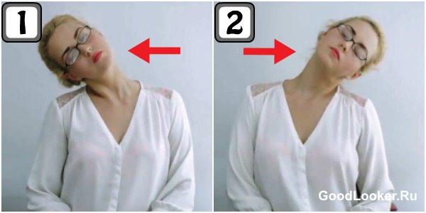

2. ВРАЩЕНИЕ ГОЛОВЫ ДЛЯ ШЕИ
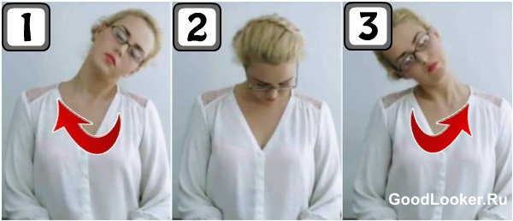

3. РАСТЯГИВАНИЕ ПЛЕЧ И СПИНЫ СИДЯ
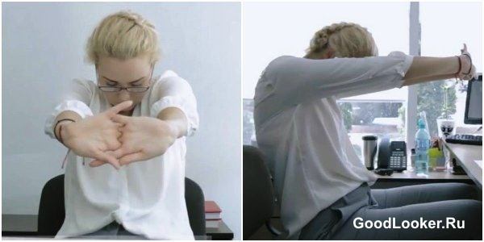

4. ЗАМОК ЗА СПИНОЙ ДЛЯ СПИНЫ, ГРУДИ И ПЛЕЧ
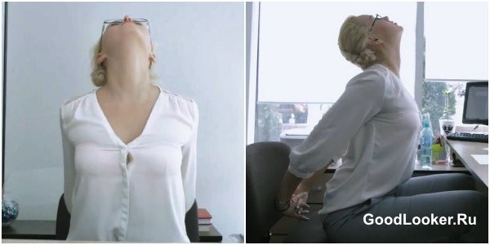

5. СКЛАДКА СИДЯ ДЛЯ СПИНЫ
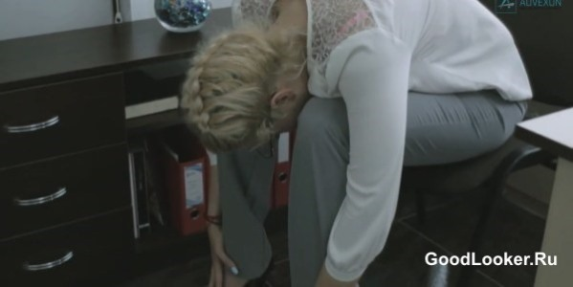

6. РАСТЯЖКА СПИНЫ И ГРУДИ СО СТУЛОМ
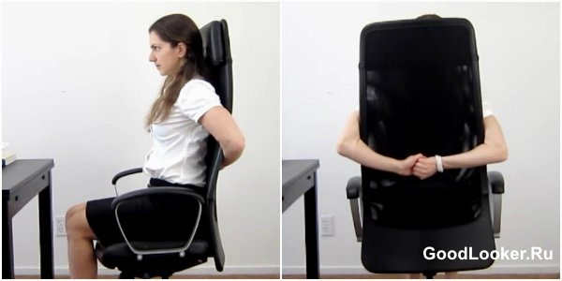

7. РАСТЯЖКА ПЛЕЧ
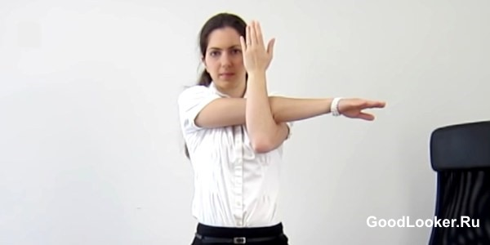

8. РАСТЯЖКА ТРИЦЕПСА
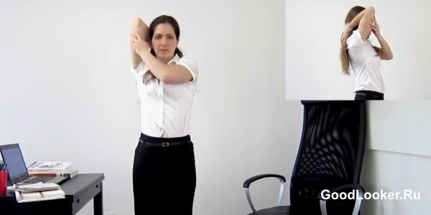

15. НАКЛОН В СТОРОНУ ДЛЯ КОСЫХ МЫШЦ ЖИВОТА И СПИНЫ
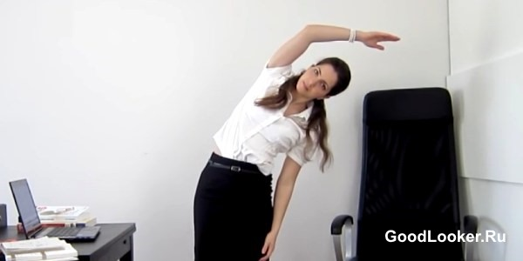

16. ОБРАТНАЯ ПЛАНКА ДЛЯ СПИНЫ, ГРУДИ И ПРЕССА


